Презентації з відео, аудіо та анімацією:

Інші інструменти для візуалізації інформації:
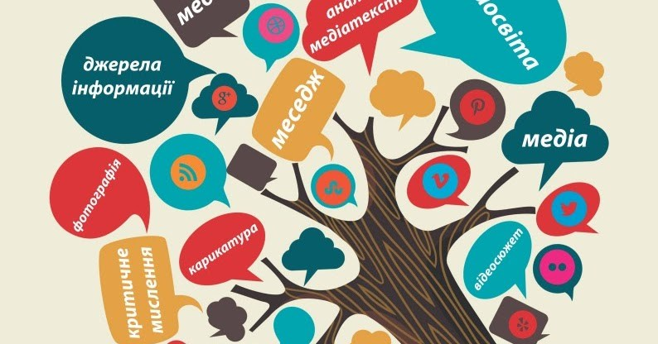

- PowToon(Сервіс для створення невеликих відеопрезентацій. Дозволяє наповнювати відео слайдами, графіками, анімацією, текстами, фігурами та музикою. В безкоштовній версії можна створювати ролики до 45 сек).
- Wideo (Сервіс для створення невеликих презентацій у вигляді анімацій. На сайті представлені фони, картинки, фігурки та об’єкти на різну тематику; можна також додати музику й текст, завантажити ваші зображення чи фото. У безкоштовній версії сервісу є обмеженнящодо часу на кожну анімовану презентацію – до 30 сек).
- Animaker (Сервіс для створення анімованих презентацій, інфографіків та відеоінфографіків. Є багато шаблонів, можна додавати
зображення та аудіо. У безкоштовній версії є обмеження тривалості роликів – до 2 хв.)
- Canva (Сервіс для створення постерів, ілюстрацій
(до презентацій і не тільки), візиток, листівок, публіка-
цій в соцмережах. Є можливість безкоштовного користування (безкоштовні інструменти позначені
написом FREE).

- FreeMind (Безкоштовна програма для створення
діаграм зв’язків (так званих«карт пам’яті»чи
«mind maps»). Вона дозволяє візуалізувати великі обсяги інформації чи складні концепції – подавати їх у
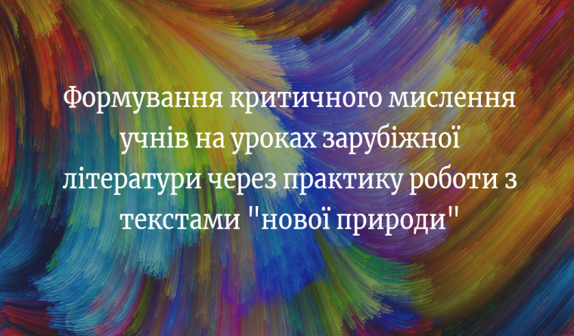
структурованій формі для кращого сприйняття.
Також програму можна використовува-
ти в організації проекту чи заходу – для того, щоб
візуалізувати етапи діяльності чи розподіл ролей
таобов’язків у команді).

- Screenshot.com.ua (Сервіс дозволяє «сфотографувати»
екран/сторінку цілого сайту – для подальшої його
демонстраціїу ваших презентаціях. Просто встав-
ляєте у відповідне полепосилання на сторінку обрано-
го вами сайту та чекаєте кілька секунд – і скріншот
екрану готовий)

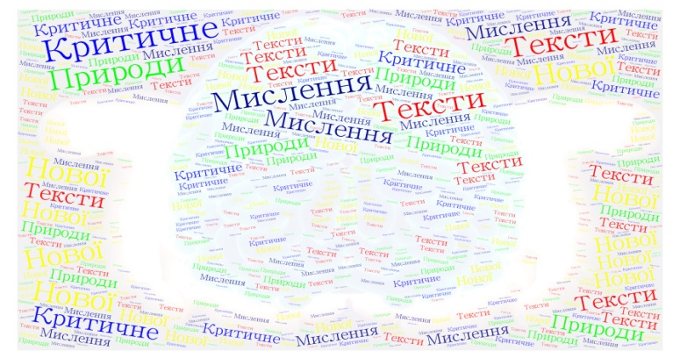
- Word It Out (багатофункціональний англомовний
сервіс для створення хмар слів. З його допомогою
можна створювати яскраві хмари різної форми.
Однак недоліком цієї програми є певне
потворення шрифтів при відображенні кирилиці.

Підготувала :
вчитель зарубіжної літератури
Ничипорук Людмила Євгеніївна
Тернопільський технічний ліцей
Телефон: 0975538101
Ел. адреса: ttl.ternopil@gmail.com

Скажи мені – і я забуду, покажи мені – і я запам’ятаю, дозволь мені діяти самому – і я навчуся

Китайське прислів'я

Властивості критичного мислення:
Крити́чне ми́слення — (дав.-гр. — «мистецтво аналізувати, судження») — це наукове мислення, суть якого полягає в ухваленні ретельно обміркованих та незалежних рішень. Головним чином йому притаманні такі властивості, як усвідомленість та самовдосконалення.
- усвідомленість
- самостійність
- рефлексивність (самоаналіз)
- цілеспрямованість
- обґрунтованість
- контрольованість
- самоорганізованість

Методи критичного мислення за О.Пометун:

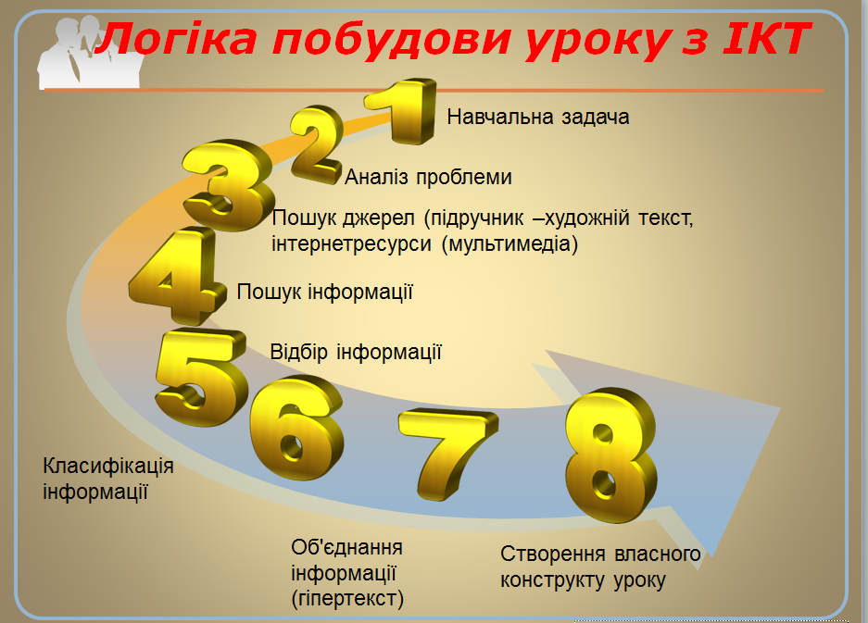

Тексти "нової природи" - це складне текстове утворення, в якому поєднуються вербальні і невербальні елементи. Вони створюють певну візуальну смичлову єдність, що комплексно впливає на свідомість.

Особливості текстів "нової природи":
1.Відмова від лінійності в побудові і сприйнятті тексту;
2.Стиснення обсягів тексту зі збільшенням інформаційного навантаження на його одиницю;
3.Орієнтація на дрібні структури;
4.Коригувальний характеррізних знакових систем у відображенні змісту;
5.Зростання інтерактивності;
6.Розвиток форм зворотнього зв'язку.

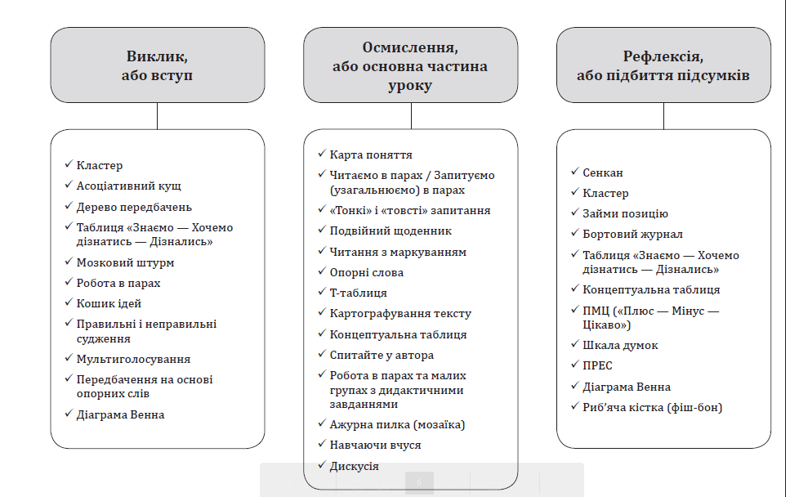
Тексти "нової пририди", перш за все, це:
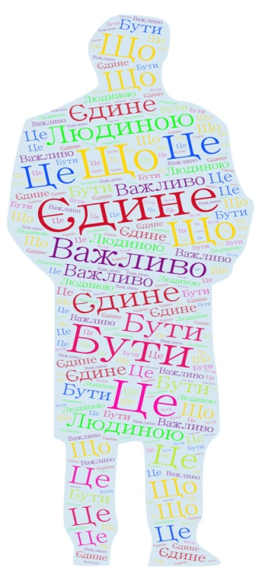
- комікси;
- меми;
- плейкасти;
- інфографіки;
- гіф-анімації;
- "хмари тегів";
- мотиватори;
- буктрейлери;
- буклети;
- постери;
- брошури;
- фотоколажі;
- скрапбукінг;
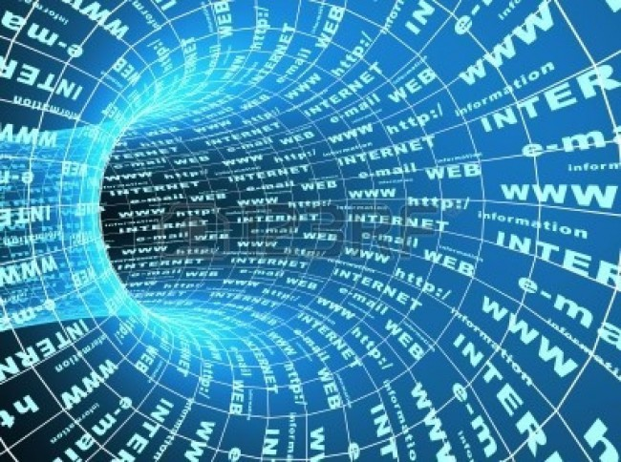
- дудли;
- кардмейкінг тощо.

Корисні сервіси для візуалізації інформації:
Презентації:
- Google Presentations (Сервіс, схожий на Power Point за набором інструментів, але при цьому дозволяє створювати та редагувати презентації в онлайн цілою командою).
- Prezi (Сервіс для створення інтерактивних мультимедійних презентацій з нелінійною
структурою, або лонгрідів. Дозволяє імпортувати відеоматеріали, графіки, фотографії та інші засоби для візуалізації презентації.Інтерактивний формат створюється за допомогою технології масштабування.
- VisualBee(Сервіс, що дозволяє доповнити презентації, створені в PowerPoint, різними ефектами).
- Piktochart (Сервіс для створення презентацій у форматі інфографіки. Дужезручний для донесення інформації, насиченої багатьма фактами. Інструменти сайту дозволяють вигідно продемонструвати статистичні дані,опитування, графіки, цифри, карти, таблиці тощо).

